**МУНИЦИПАЛЬНОЕ КАЗЕННОЕ ДОШКОЛЬНОЕ**

**ОБРАЗОВАТЕЛЬНОЕ УЧРЕЖДЕНИЕ ГОРОДА НОВОСИБИРСКА**

**«ДЕТСКИЙ САД № 42 КОМБИНИРОВАННОГО ВИДА»**

**Хозяйственно-бытовой труд**   
 подготовительная к школе группа компенсирующей направленности

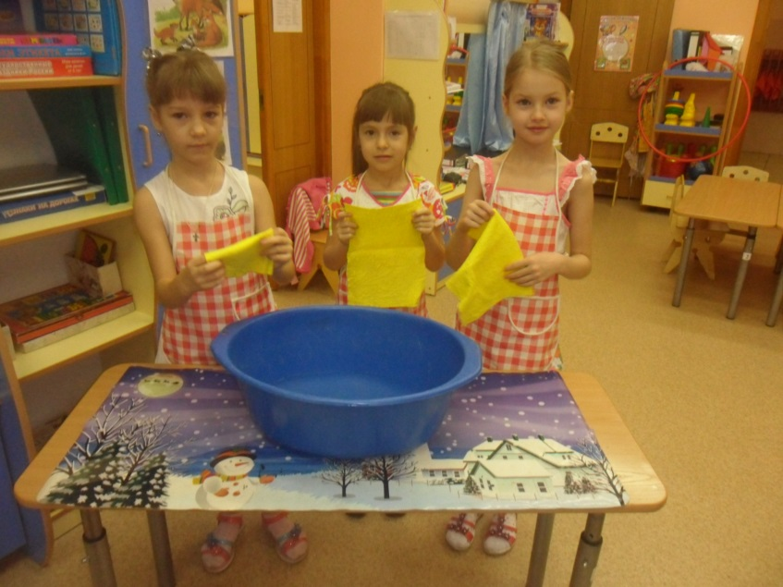

**Подготовила и провела:**   
 Хаустова Ольга Алексеевна,  
 воспитатель I квалификационной категории

2013 г.

**Цель:** Продолжать формировать у детей желание участвовать в коллективном труде; соотносить свою деятельность с трудом других. Закреплять умение детей помогать взрослым поддерживать порядок в своей группе. Формировать умение давать оценку деятельности своей бригады и коллектива в целом.

**Материалы и оборудование:** фартуки и тряпочки по количеству детей, два таза, карточки с заданиями, мешочек с фишками (геометрические фигуры двух видов)

**Предварительная работа:** разучивание пословиц о труде

**Ход занятия**

**Воспитатель:** Дети, давайте вспомним пословицы о труде

*Дети называют 4-5 пословиц*

**Воспитатель:** Пословицы о труде вы хорошо помните. Молодцы.

Дети, когда к вам домой приходят гости, что вы делаете перед этим? *(Ответы детей)*

**Воспитатель:** В наш сад приходит много гостей. Кому мы могли бы помочь в нашей группе *(младшему воспитателю)*. Чем мы можем помочь Алле Павловне?

*Ответы детей*

**Воспитатель:** Сегодня мы будем помогать Алле Павловне. Но сначала мы разделимся на две бригады.

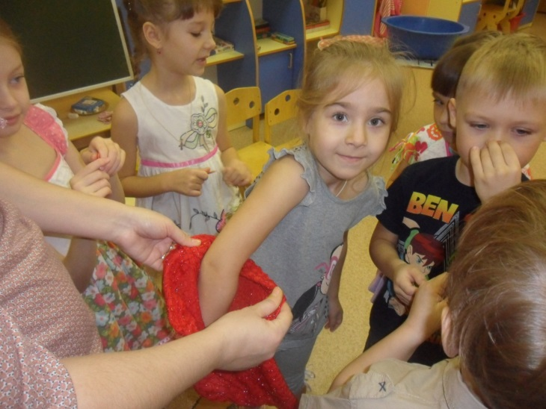

*Детям предлагается из мешочка достать жетон (геометрическую  
фигуру). Кто вытянул круг - встают в одну бригаду, а кто  
вытянул треугольник - в другую бригаду.*

**Воспитатель:** На команды мы разделились, а теперь вам в бригаде надо выбрать бригадиров. Как можно выбрать бригадиров? *(С помощью считалки или договориться).   
  
 Дети выбирают бригадиров*

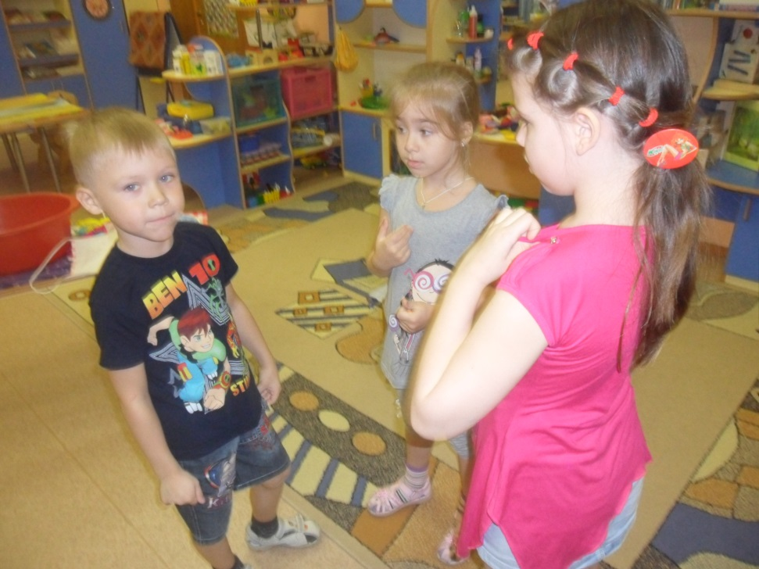

**Воспитатель:** Алла Павловна оставила карточки с заданиями. Бригадиры, тяните себе заявку на работу.

*Дети вытягивают карточки с заданиями.*

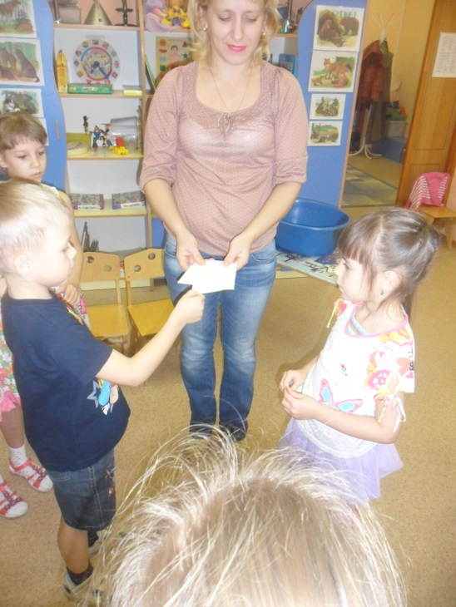

**Воспитатель:** Подойдите к своим бригадам и вместе обсудите, что вам необходимо сделать

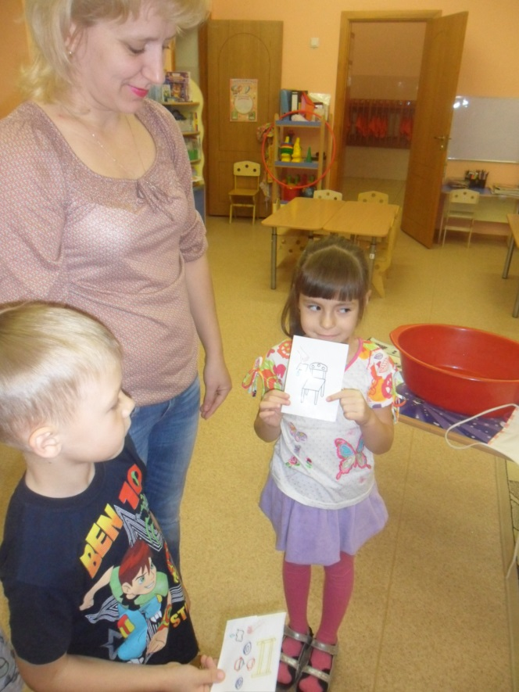

*Идёт обсуждение*

**Воспитатель:** Какая бригада будет мыть стулья? Что вам надо для работы? Что вам надо сделать пред началом работы? *(Одеть фартук, намочить тряпку, отжать её)*

**Воспитатель:** Бригада, которая будет наводить порядок в кукольной посуде, - что вам надо для работы? Что вам надо сделать вначале? *(Одеть фартук, намочить тряпку, отжать её, убрать посуду с полки).*

**Воспитатель:** Перед началом работы давайте разомнём наши пальчики и выполним пальчиковое упражнение «Есть у каждого свой дом»

***«ЕСТЬ У КАЖДОГО СВОЙ ДОМ»***

У лисы в лесу глухом *Дети загибают пальцы на обеих руках:*  
Есть нора – надёжный дом. *по одному пальцу на каждое двустишие.*

Не страшны зимой метели   
Белочке в дупле на ели.

По кустами ёж колючий  
Нагребает листья в кучу.

Из ветвей, корней, коры  
Хатки делают бобры.

Спит в берлоге косолапый,  
До весны сосёт там лапу.

Есть у каждого свой дом, *Удары ладонями и кулачками поочерёдно.*  
Всем тепло, уютно в нём.

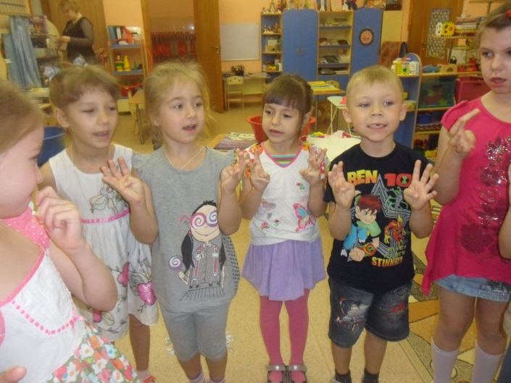

*Дети приступают к работе*

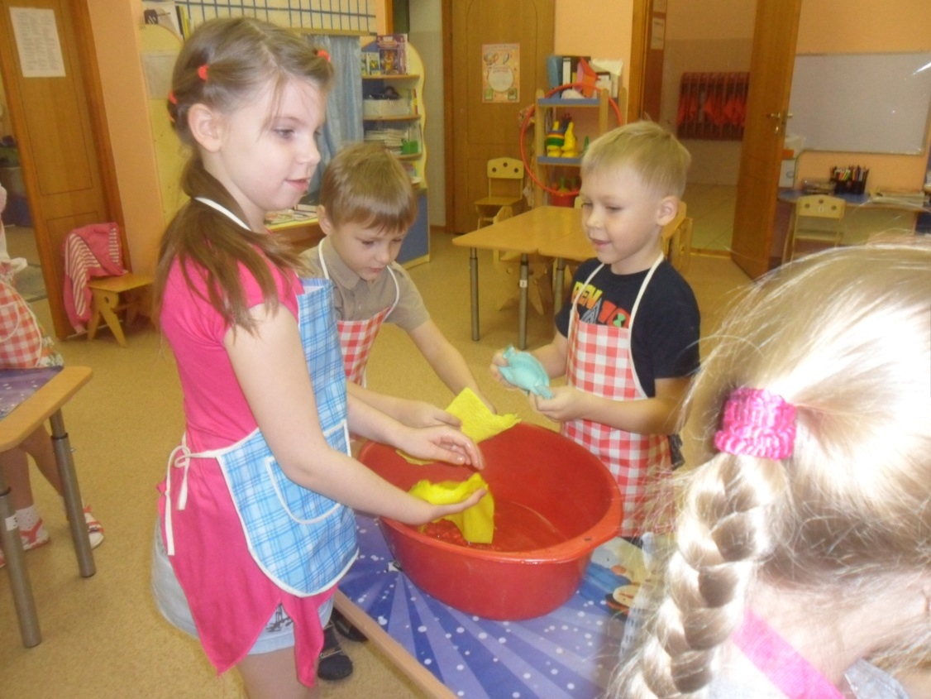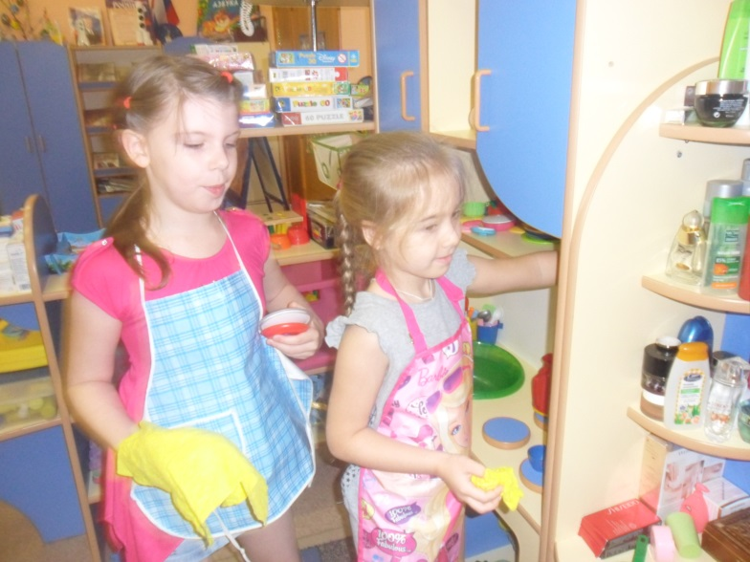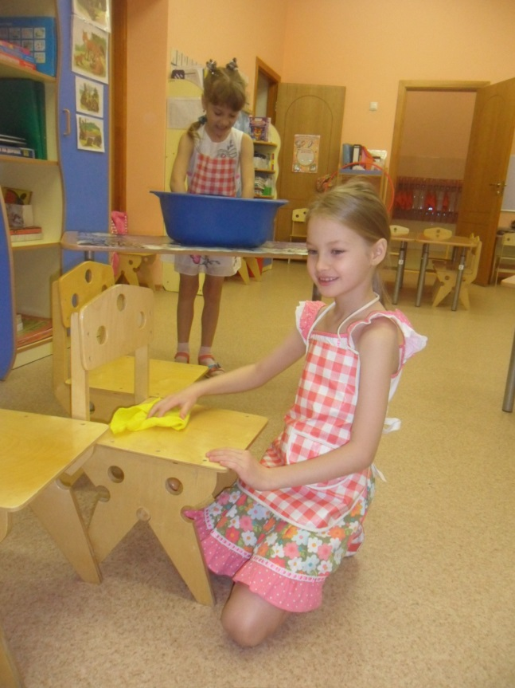

*По окончании работы воспитатель просит навести порядок на рабочих местах*

**Воспитатель:** Дети, чем мы смогли сегодня помочь Алле Павловне? Всё ли у вас получилось? А почему вы всё успели?  
У нас получилось, что каждый делал свое маленькое дело, но все вместе сделали одно большое дело.